2016暑假 •剑桥大学创新管理方向海外访学实践项目
Cambridge University Global Innovation Program 2016 Summer
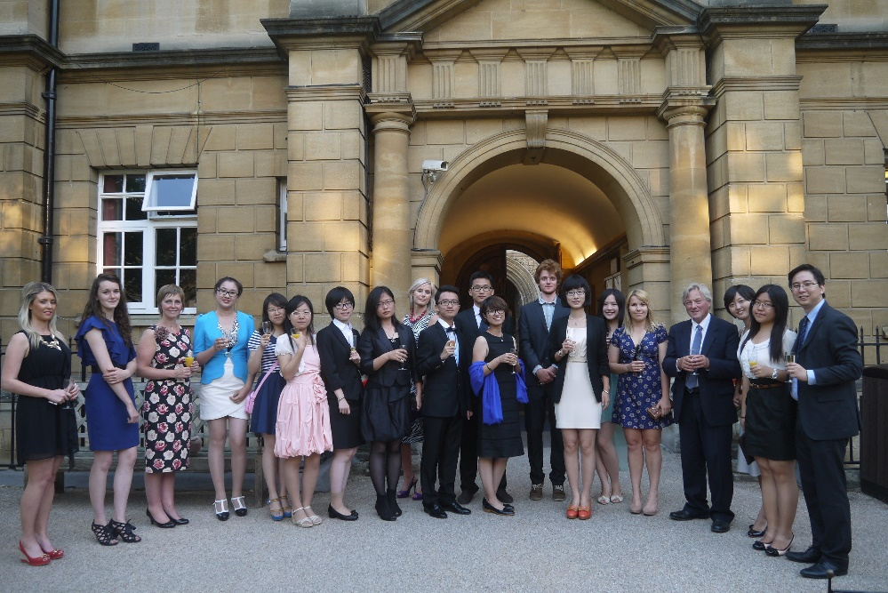
项目概览
项目目标 | 为了让中国优秀中学生有机会在世界一流的名校学习和名企实践，提升“商业管理、领导力、职业规划”等方面综合素质，剑桥大学（Cambridge University）举办「创新创业方向」海外访学项目，将于2016年暑假在位于剑桥的世界顶尖大学剑桥大学举行。剑桥大学主办部门精心安排本次交流项目：包括开设精选课程、参加名企实践、策划学生社交活动、组织案例比赛、颁发结业证书和参访考察。学员在大学课堂沉浸式地学习多个主题课程、赴英国名企总部实践、和英国学生交流、开拓国际视野。
项目名称 | 剑桥大学创新创业方向海外访学实践项目  Cambridge University Global Innovation Program 2016 Summer
项目内容 | 剑桥大学课程、名企实践、人文考察、案例比赛、官方证书
获得证书 | 剑桥大学主办部门颁发《结业证书》
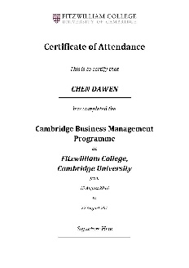
剑桥大学结业证书
项目日程 | 2016年8月15日（出发）– 8月28日（返回）
关于剑桥大学 | 剑桥大学（University of Cambridge）为一所坐落于英国剑桥的研究型书院联邦制大学，是世界著名研究型大学之一。剑桥大学为英语世界中历史第二悠久的大学，前身是一个于公元1209年成立的学者协会。剑桥大学校友包括了多位著名科学家、哲学家、政治家、经济学家、作家。总共有92位诺贝尔奖获得者（位列世界第3），4位菲尔兹奖得主曾为此校的师生、校友或研究人员。  泰晤士报大学排名：世界排名第4 QS大学排名：世界排名第3
大学主办部门 | 由剑桥大学的菲茨威廉学院、基督学院、克莱尔学院、莫德林学院、丘吉尔学院主办，包括：签发官方邀请函、制定课程体系、编制教材、安排师资及课室、安排欢迎仪式和结业典礼、举办案例分析比赛、颁发结业证书等。同时，校方亦会指定老师跟踪每节课程和学员学习情况。
项目日程
 | 上午 | 下午 | 晚上
第1天 | 飞机起飞 | 飞抵伦敦希斯罗机场，专车接往剑桥大学宿舍、办理入住手续 | 熟悉周边环境
第2天 | 剑桥大学 – 欢迎仪式  学院领导致欢迎辞  介绍剑桥大学、项目流程 | 剑桥校园活动  英语能力测试及评估  剑桥大学迎新活动、校园导览
第3天 | 剑桥大学课程 – 研讨课  商业管理研讨课：制定商业计划书、分析客户决策 | 小组项目辅导：创建品牌 | 剑桥学生活动  电影之夜
第4天 | 剑桥大学课程 – 研讨课  商业管理研讨课：提炼市场营销矩阵（上）（4Ps, 4Cs & 7Ps） | 剑桥大学课程 - 专业讲座  师资：剑桥大学教授 | 剑桥学生活动  剑桥学生带领体验著名的老鹰酒吧文化
第5天 | 剑桥大学课程 – 研讨课  商业管理研讨课：提炼市场营销矩阵（下）（4Ps, 4Cs & 7Ps） | 参访考察  剑桥大学菲茨威廉学院博物馆
第6天 | 英国文化体验 | 英国文化体验 | 项目方案准备
第7天 | 伦敦企业访问  英国广播公司BBC | 伦敦人文考察  白金汉宫，圣保罗大教堂
第8天 | 剑桥大学课程 – 研讨课  谈判技巧 - 石油定价案例讨论 | 剑桥大学课程 - 专业讲座  师资：英国本地企业家 | 剑桥学生活动  体验剑桥传统活动：  撑篙游剑河
第9天 | 剑桥大学课程 – 研讨课  商业管理研讨课：发展你的市场：产品、商业模型创新 | 项目方案准备
第10天 | 剑桥大学课程 – 研讨课  商业管理研讨课：全球化的市场 – 在国际市场保持相关性 | 剑桥大学课程 - 专业讲座  师资：剑桥大学教授  最终结业比赛准备 | 剑桥学生活动  剑桥学生带领体验传统游戏：猜谜之夜
第11天 | 剑桥大学课程 – 研讨课  商业管理研讨课：21世界的创新 – 创建体验，而非产品 | 剑桥大学结业比赛  小组方案展示、评奖  颁发结业证书
第12天 | 剑桥大学 - 课程  商务英语及管理讨论会 | 剑桥大学结业测试  课程回顾 | 告别晚会
第13天 | 办理退房，自由活动 | 大巴接往希斯罗机场，办理登机 | 飞机起飞
第14天 | 到达国内机场
注：以上日程为仅供参考，实际日程可能会根据大学的安排略有调整。
项目内容
概述 | 项目包含「大学课程」、「名企实践」、「学生社交」、「人文考察」、「结业比赛」五部分。
大学课程 | 学员将在剑桥大学课堂学习不同主题的精选课程，由剑桥大学资深教授及学者执教，采用案例式全英文教学。课程为小班式教学，强调师生互动和小组讨论，最大程度上活跃学员的思维。大学主办部门负责制定课程体系、安排师资，为学员分组，并发放名牌和课程教材及案例资料。课题包括：  - 制定商业计划书、分析客户决策  - 提炼市场营销矩阵（上）（4Ps, 4Cs & 7Ps）  - 谈判技巧 - 石油定价案例讨论  - 发展你的市场：产品、商业模型创新  - 全球化的市场 – 在国际市场保持相关性  - 21世界的创新 – 创建体验，而非产品  - 商务英语及管理讨论会
 | 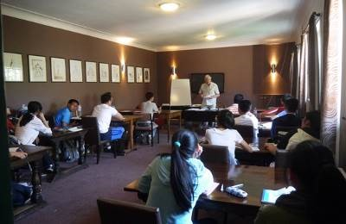 |  | 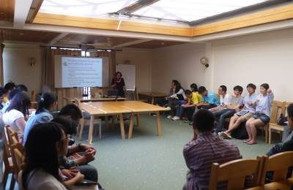 |  |  | 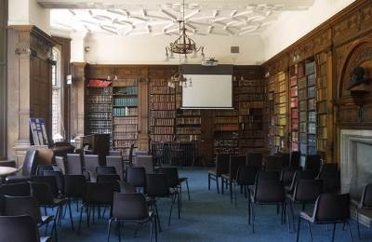
名企实践 | 学员在项目期间将以商务访问的形式深入了解英国不同行业的知名企业，由企业代表讲解行业特点、企业核心竞争力、品牌及使命等话题，并安排学员深入企业内部参观。在体验真实的商业世界的同时，学员也将提升国际视野。访问企业在以下往期访问企业中选取部分进行访问：
 | 英格兰银行  （Bank of England） |  | 伦敦金属交易所  （London Metal Exchange） |  |  | 彭博集团  （Bloomberg）
 | 哈罗德集团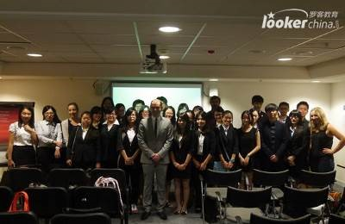 |  | BBC  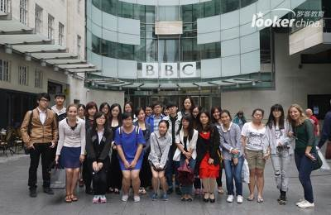 |  |  | 普华永道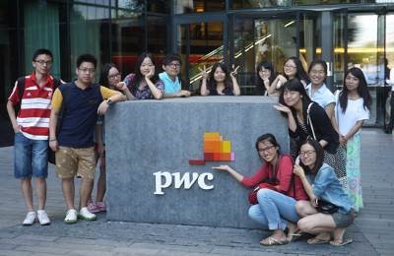
校园沉浸 | 学在剑桥大学，学员将有机会充分体验纯正的英国校园生活。学员在学生餐厅就餐，并与英国学生互动交流。所有学员还将得到校方发放的校园无线上网账户，方便学习和调研。
国际学生交流 | 为了让学员更深入体验英国文化，特别安排多位剑桥大学学生和学员交流文化、分享经验。还在课余安排丰富多彩的联谊活动，提升学员的跨文化沟通及社交技能。
 | 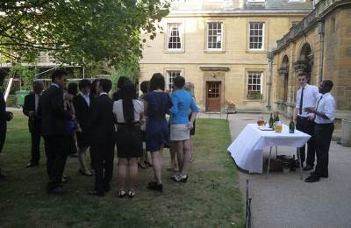  社交酒会 |  | 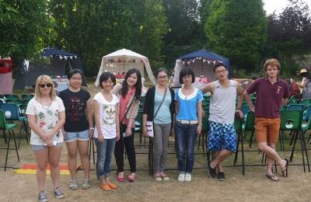  与剑桥学生社交活动-体验英国话剧 |  |  | 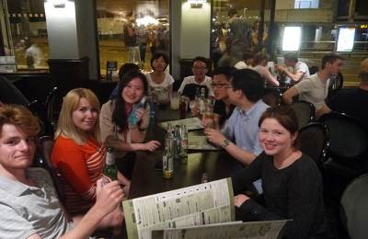  国际学生联谊
人文考察 | 在课余时间，学员将有机会充分探索英国魅力：白金汉宫、圣保罗大教堂、撑篙游剑河…  沉浸在英国文化的神韵同时，提升跨文化沟通技能。
 | 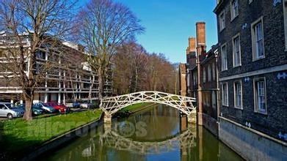  剑河 | 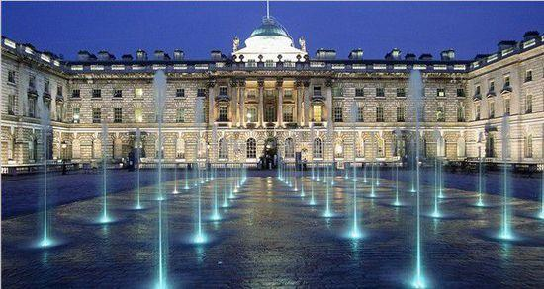  白金汉宫 |  |  | 圣保罗大教堂
结业比赛 | 学员将以小组为单位进行结业比赛，展示自己小组的策划方案。由校方指定的评委对各小组进行提问、打分，评选出的最佳团队。
项目证书 | 圆满完成交流项目的学员将在结业仪式上获得剑桥大学主办部门颁发的《结业证书》。
 | 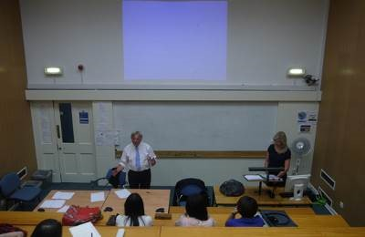  剑桥教授为小组演说作点评 |  |  | 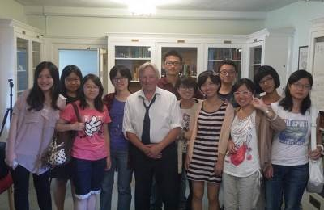  全体师生合影
报名须知
全程领队 | 主办方将安排有丰富海外经验的全职领队担任辅导员全程陪同团组。辅导员将确保团组的安全，并在日常学习和生活提供必要的指导和协助。同时，项目组在出发前将为每位学员购买境外险。并给予学员行前指导，确保充分了解交流期间的相关注意事项。
住宿标准 | 在剑桥大学培训期间，校方负责安排住宿。如条件允许，优先安排大学公寓；因学期当中宿舍较为紧张，如遇房间已满，将就近安排入住同等条件的酒店。
交通安排 | 主办方将接受学员委托，统一预订团组往返机票。  机场将安排大巴统一接送。课余时间，学员可搭乘剑桥便捷的公共交通。
签证事宜 | 剑桥大学主办部门为每位学员签发「邀请函」。主办方负责全程指导学员办理英国签证。
录取人数 | 45人
截至日期 | 2016年6月15日
申请对象 | 中国大学在读学生
费用组成 | 项目费总计：30800元  - 剑桥大学学费（包括课程费、教材费等）  - 住宿费、三餐（早餐、午餐、晚餐）  - 校园设施使用（图书馆、自修室等）  - 企业考察费  - 学生活动费  - 接机、送机大巴费  - 全程境外保险  - 行政费（境外汇款银行手续费、税费）  以上费用不包括：  1. 学员和随行人员办理护照费用  2. 学员和随行人员办理英国签证费用（1100元），需签证当场交给签证中心。我司提供免费签证指导服务。  3． 机票费
申请材料 | - 申请表（纸质版或电子版）  - 身份证（复印件或扫描件）  - 学生证（复印件或扫描件）  （对于暂没有护照的同学可以先提交学生证复印件，并尽快准备护照）
报名方式

剑桥大学 （Cambridge University）国际访学项目申请表
Cambridge University Global innovation Program Application Form

基本信息 GENERAL INFORMATION
姓名  NAME |  | 性别  GENDER |  | 出生日期  DATE OF BIRTH | ______年 / ____月 / ____日
电邮  EMAIL |  |  |  | 手机  MOBILE
户口城市  HUKOU |  | 父/母姓名  PARENTS |  | 父/母手机  MOBILE
通讯地址  ADDRESS |  |  |  | QQ号码
身份证号  RESIDENT ID NO. |  |  |  | 护照号码（如有）  PASSPORT NO.
教育背景 EDUCATION Background
学校  INSTITUTION |  | 学院  SCHOOL |  | 专业  Major | 入学年份  YEAR OF ENTRY | 年级  YEAR OF STUDY

实习经历 INTERNSHIP EXPERIENCE
雇主  COMPANY |  | 入职日期  DATES ATTENDED |  | 职位  POSITION | 工作职责  RESPONSIBILITIES

课外活动 EXTRA-CURRICULAR ACTIVITIES
组织/活动  ORGANIZATION / ACTIVITY |  | 日期  DATES ATTENDED |  | 职位  POSITION | 担任职责  RESPONSIBILITIES

荣誉/成果 HONORS AND AWARDS

申请目的 PURPOSE

STATEMENT OF INTEGRITY
I hereby certify that I have provided accurate information in this application. I understand that any misrepresentation or omission of facts in my application may justify denial of admission. This is my honest statement to the program committee.

签名Signature ______________________ 日期Date ______________________

